**BEL SEKOLAH OTOMATIS**

=======================

* Mampu menyimpan 6 macam penjadwalan(dengan kode: "A, B, C, D, E, F") yang berbeda (misalnya digunakan secara khusus untuk hari SENIN, JUMAT, SABTU, jadwal saat UTS/UAS/PUASA/CLASSMEETING, dll)
* Dalam 1 hari maksimal menyimpan 20 perubahan jam pelajaran meliputi: jam masuk/upacara/istirahat/pergantian jam pelajaran/pulang. (suara bel dapat disesuaikan pada masing-masing pergantian jam)
* File suara yang bisa diatur sesuai kebutuhan dan disimpan pada kartu memori microSD dengan format mp3.

**VARIABEL**

**HARI** : berisi nama hari (**MINGGU, SENIN, SELASA, RABU, KAMIS, JUMAT, SABTU**)

**TANGGAL** : format dd/mm/yyyy (**17/06/2020**)

**WAKTU** : format hh:mm (**07:00**)

**KODE** **JADWAL** : berisi jam pelajaran yang berbeda-beda(**O, A, B, C, D, E, F**). Kode **‘O’** menandakanbahwa tidak ada aktivitas jam pelajaran(libur). Sedangkan kode **A, B, C, D, E**, dan **F** dapat diisi dengan jam pelajaran yang berbeda pada tiap kodenya.

**JAM KE** : urutan jam pelajaran (**1 sampai 20**)

**NADA** : nomor track yang diputar pada saat jam pelajaran tertentu (**1 sampai 30**)

**TRACK** : nomor track yang sedang diputar saat tes suara(**1 sampai 30**)

**VOL** : besar volume suara (**0 sampai 30**)

1. **PENGATURAN AWAL**

* Atur file suara pada kartu memori microSD dengan Komputer(PC), maksimal 30 macam file suara yang berbeda; Buat folder dengan nama **mp3** kemudian simpan file suara ke dalam foldel **mp3** dengan nama file **0001-0030** (contoh: 0002.mp3 / 0010.mp3 / 0024.mp3)
* Atur Jadwal:
* masukkan jam pelajaran pada tiap KODE JADWAL sesuai dengan kebutuhan(jika dibutuhkan 3 macam jadwal yang berbeda dalam sepekan, maka aturlah kode jadwal A, B, dan C);
* Aturlah "JAM dan ME NIT" ketika bel harus berbunyi kemudian atur SUARA yang dikeluarkan pada saat "JAM dan MENIT" tersebut.
* sesuaikan masing-masing hari dengan kode jadwal yang telah di buat (misal hari SENIN dengan kode A; SELASA-KAMIS dengan kode B; JUMAT dengan kode C)

1. 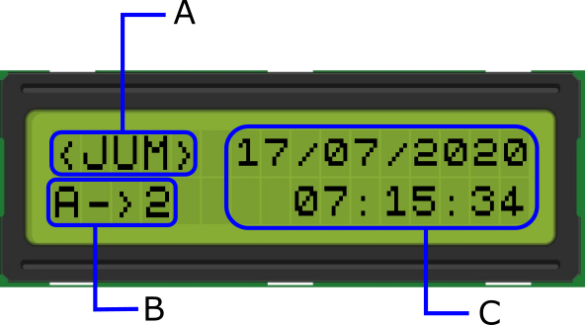**TAMPILAN BERANDA**
2. Tampilan Hari
3. Tampilan kode jadwal dan jam pelajaran(urutan waktu bunyi bel)
4. Tampilan tanggal(date, month, year) serta waktu (jam, menit, detik)

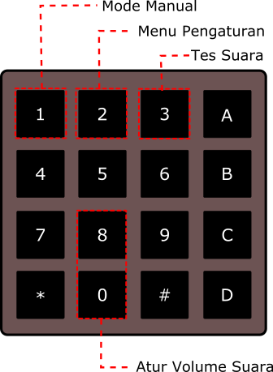

*Gambar: Tampilan Beranda Bel Sekolah*

Tampilan beranda menampilkan informasi Hari, Waktu, serta Jam Pelajaran.

Untuk masuk ke beberapa menu dilakukan dengan menekan(*press*) dan tahan(*hold*) tombol selama 1 detik :

* Tombol ‘1’ : untuk masuk ke “**Mode Manual**”
* Tombol ‘2’ : untuk masuk ke “**Menu Pengaturan”**
* Tombol ‘3’ : untuk masuk ke “**Menu Tes Suara”**
* Tombol ‘8’ dan ‘0’ : untuk mengatur volume suara mesin bel sekolah.

1. **MODE MANUAL**

Mode Manual adalah fitur untuk memindahkan mode otomatis ke mode manual. Pada mode ini bel dibunyikan dengan menekan **nomor 0-9** pada papan tombol. Tiap nomor akan mengeluarkan suara berdasarkan file track yang disimpan di kartu memori microSD yaitu track 1 hingga track 10.

Tekan **tombol ‘A’** untuk kembali ke mode **Bel Otomatis** atau Beranda.

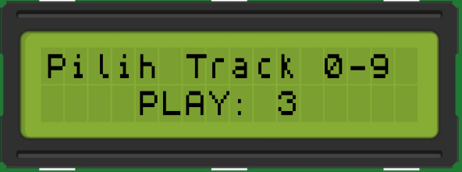

*Gambar: Tampilan Mode Manual*

1. **MENU PENGATURAN**

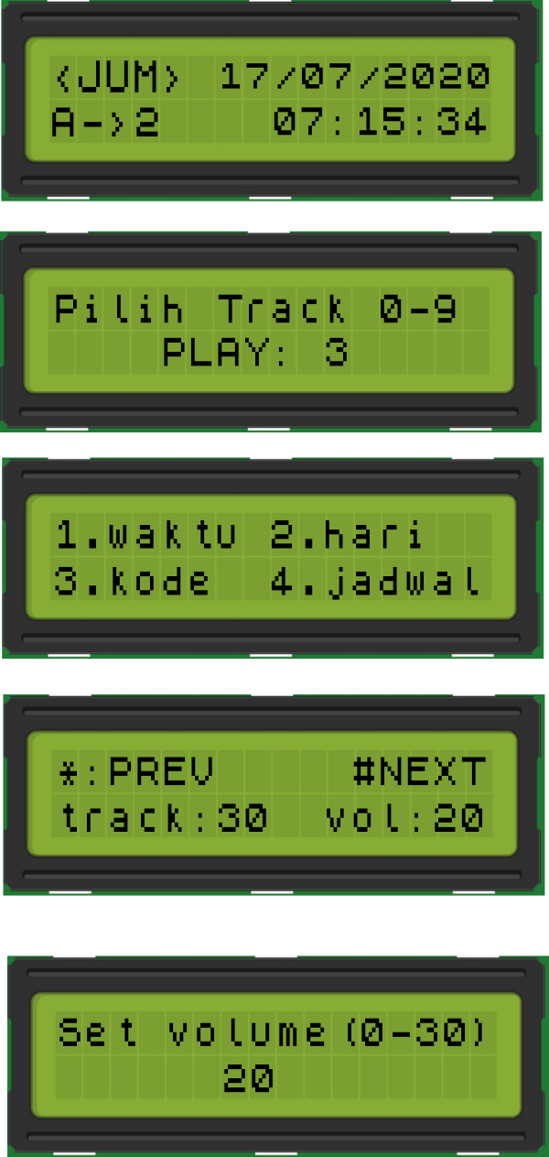Masuk Menu Pengaturan dengan menekan dan tahan **tombol ‘2’** pada tampilan beranda.

*Gambar: Tampilan Menu Pengaturan*

Pilih menu pengaturan dengan menekan **tombol** **1-4.**

1. 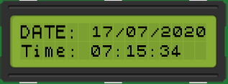**Pengaturan "Waktu"**: Sesuaikan TANGGAL dan JAM saat ini.

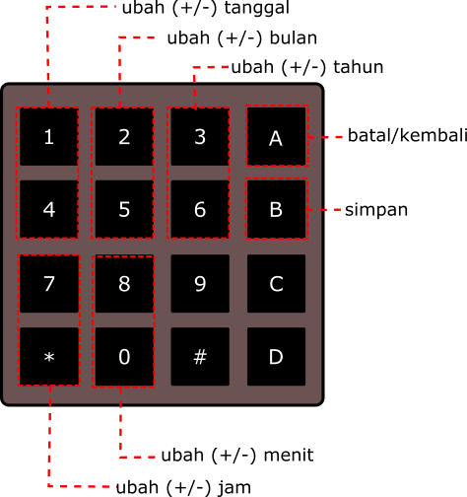

*Gambar: Pengaturan Tanggal dan Jam*

Pengaturan **Tanggal, Bulan, Tahun, Jam**, dan **Menit** dilakukan dengan tombol yang berfungsi sebagai berikut:

* Tombol **1-6** untuk pengaturan **Tanggal, Bulan,** dan **Tahun**
* Tombol **7, 8, *, #** untuk pengaturan **Jam** dan **Menit**
* Tombol ‘**A**’ untuk kembali atau membatalkan perubahan waktu

*Gambar: Fungsi Tombol Pengaturan Waktu*

* Tombol ‘**B**’ untuk menyimpan perubahan waktu

1. 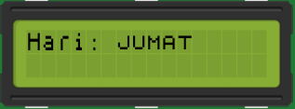**Pengaturan "Hari"** : sesuaikan HARI saat ini

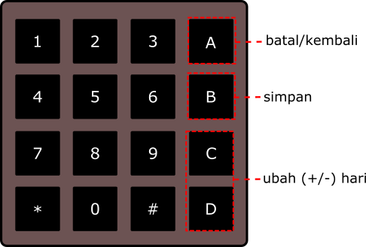

*Gambar: Pengaturan Hari*

Pengaturan **Hari** dilakukan dengan tombol yang berfungsi sebagai berikut:

* Tombol  **‘C’** atau **‘D’** untuk mengganti **Hari**
* Tombol ‘**A**’ untuk kembali atau membatalkan perubahan hari

*Gambar: Fungsi Tombol Pengaturan Hari*

* Tombol ‘**B**’ untuk menyimpan perubahan hari

1. **Pengaturan "Kode Jadwal"**: menyesuaikan masing-masing **HARI** dengan **KODE JADWAL** yang dimana tiap kode jadwal berisi jam pelajaran yang berbeda-beda yang diatur pada menu “Pengaturan Jadwal”.

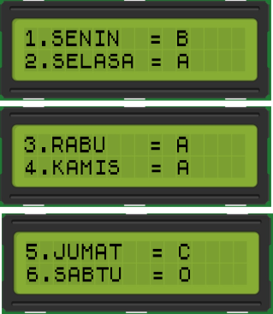Berikut fungsi tombol pada tampilan pengaturan kode jadwal:

* Tekan tombol  **‘C’**(atas)dan **‘D’**(bawah)untuk melihat kode jadwal pada masing-masing hari
* Tekan tombol **1-6** untuk memilih hari yang akan disesuaikan kode jadwalnya
* Tekan tombol ‘**A**’ untuk kembali ke menu sebelumnya

*Gambar: Tampilan Kode Jadwal*

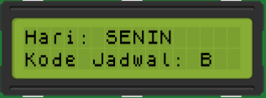

Setelah memilih hari yang akan disesuaikan kode jadwalnya, *LCD* *display* akan menampilkan seperti gambar di samping.

*Gambar: Contoh pengaturan kode jadwal untuk hari senin*

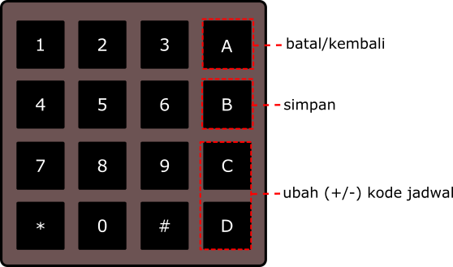Pengaturan **Kode Jadwal** dilakukan dengan tombol yang berfungsi sebagai berikut :

* Tekan tombol  **‘C’**(atas)atau **‘D’**(bawah)untuk mengganti **kode jadwal**
* Tekan tombol ‘**A**’ untuk membatalkan perubahan atau kembali ke menu sebelumnya
* Tekan tombol ‘**B**’ untuk menyimpan perubahan kode jadwal

*Gambar: Fungsi Tombol Pengaturan Kode Jadwal*

1. 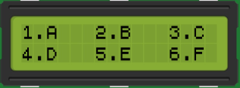**Pengaturan “Jadwal”:** mengatur perubahan jadwal(jam pelajaran) pada tiap kode jadwal(**A, B, C, D, E**, dan **F**; Kode ‘**O**’ tidak diatur karena sebagai kode hari libur). Tiap kode jadwal dapat diisi hingga 20 jadwal termasuk jam upacara, jam masuk, pergantian jam pelajaran, jam istirahat, dan jam pulang.

*Gambar: Tampilan Menu Kode Jadwal yang akan Disesuaikan*

Pilih kode jadwal yang akan disesuaikan dengan menekan **tombol** **1-6.**

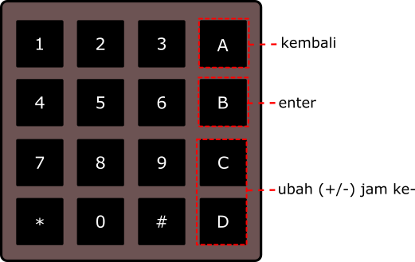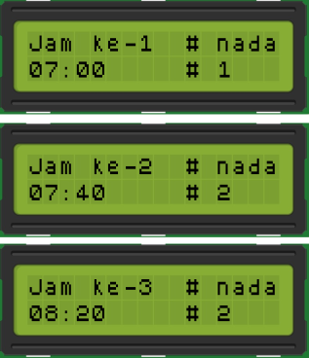

*Gambar: Fungsi tombol dan Contoh pengaturan jam dan track pada jam pelajaran ke-1, ke-2, dan ke-3*

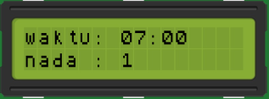

Setelah memilih urutan jam pelajaran yang akan disesuaikan, *LCD* *display* akan menampilkan seperti gambar di samping.

*Gambar: Contoh Pengaturan Jam dan Nada pada jam pelajaran ke-1*

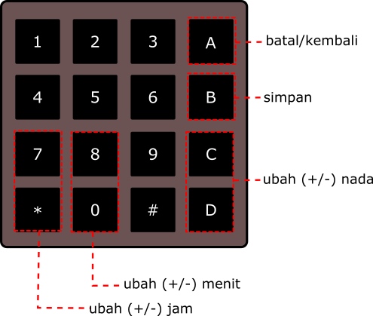

Pengaturan Jam Pelajaran dilakukan dengan tombol yang berfungsi sebagai berikut :

* Tombol  **7 dan \*** untuk mengatur **jam**
* Tombol  **8 dan 0** untuk mengatur **menit**
* Tombol  **‘C’ dan ‘D’** untuk mengatur **nada**
* Tombol ‘**A**’ untuk membatalkan perubahan atau kembali ke menu sebelumnya
* Tombol ‘**B**’ untuk menyimpan perubahan

*Gambar: Fungsi Tombol Pengaturan Jam Pelajaran*

1. **MODE TES SUARA**

Masuk Mode TES SUARA dengan menekan dan tahan **tombol ‘3’** pada tampilan Beranda.

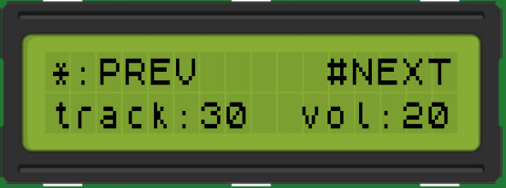

*Gambar: Tampilan Mode Tes Suara*

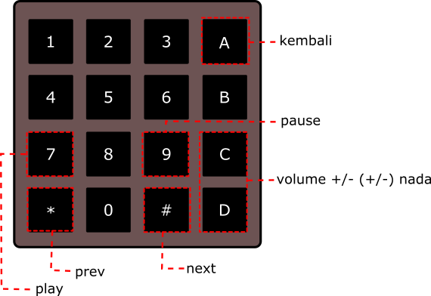Kegunaan Mode Tes Suara ialah untuk melakukan kroscek bunyi bel yang tersimpan pada kartu memori microSD, sehingga diketahui bunyi yang tersimpan pada track urutan 1 hingga 30.

Mode ini juga dapat berfungsi sebagai *mp3 Player.*

Berikut merupakan fungsi tombol pada mode tes suara:

* Tombol  **\*** sebagai ‘PREV’ untuk menjalankan track mundur
* Tombol  **#** sebagai ‘NEXT’ unuk menjalankan track maju
* Tombol  **7 dan 9** untuk ‘PLAY’ dan ‘PAUSE’
* Tombol **‘C’** dan **‘D’** untuk pengaturan volume
* Tombol **‘A’** untuk kembali ke menu sebelumnya

*Gambar: Fungsi Tombol ModeTes Suara*